**Зелёнка Мацей Сымонов (Zielеnko Maciey)**

30 июня 1810 г – крещение (НИАБ 136-13-894, лист 78, №24/1810-р (ориг)).

**НИАБ 136-13-894:** Лист 78. **Метрическая запись №24/1810-р (ориг).**

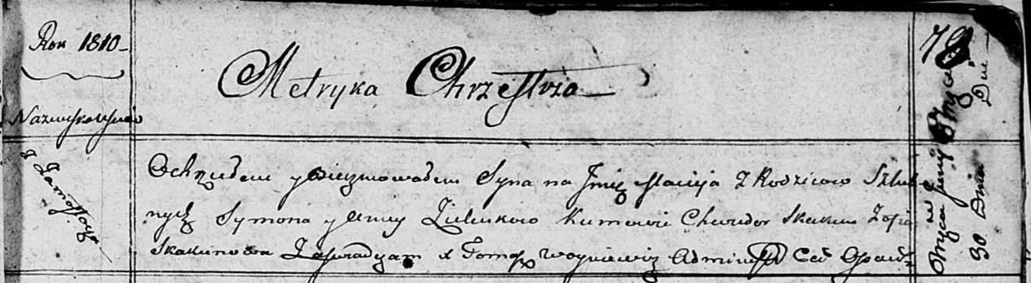

Осовская Покровская церковь. 30 июня 1810 года. Метрическая запись о крещении.

Zielenko Maciey – сын родителей с деревни Замосточье.

Zielenko Symon – отец.

Zielenkowa Anna – мать.

Skakun Chwiedor – кум.

Skakunowa Zofia – кума.

Woyniewicz Tomasz – ксёндз.